**Ejercicio Clase:**

A partir de la **página web** “**02a-Tabla JavaScript-1 tabla**”:

* **Añade** otro **botón** para **crear una tabla**.
* Crea la siguiente tabla:

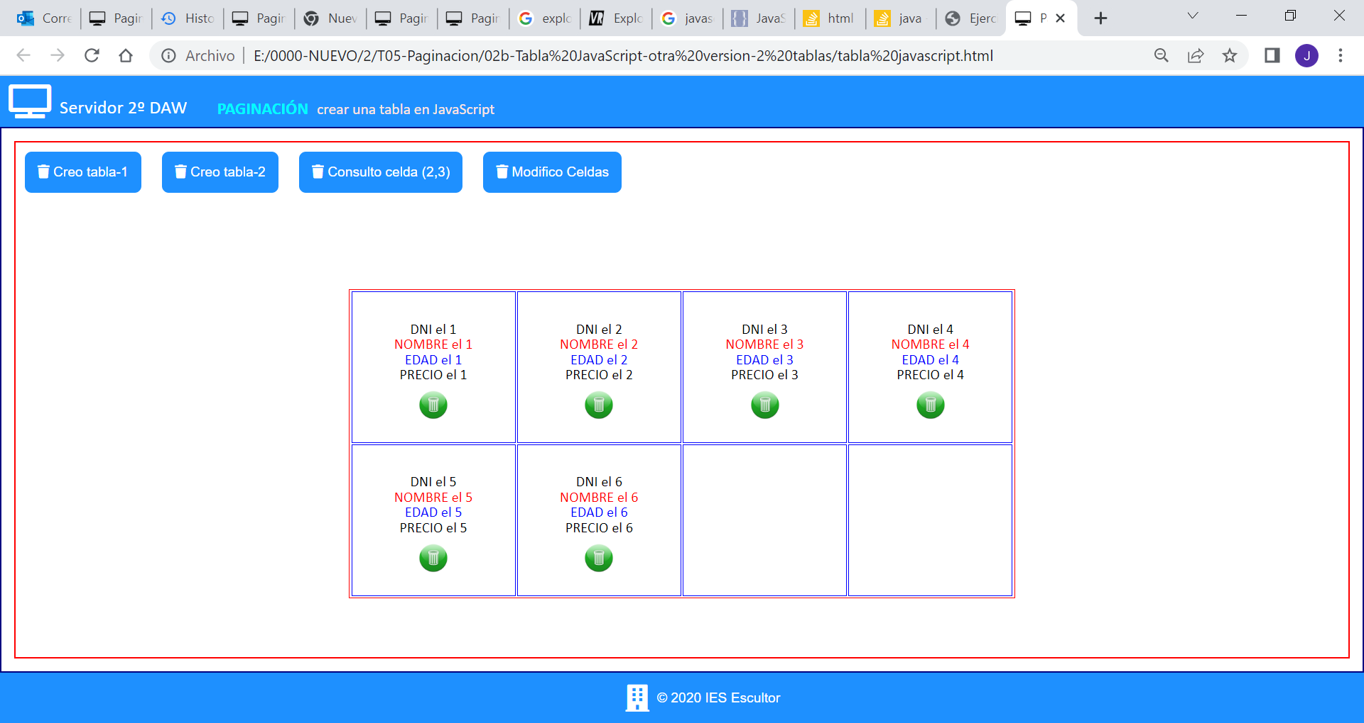

Cuando hagas **click** en la **papelera** se visualizará la **información de la celda**.



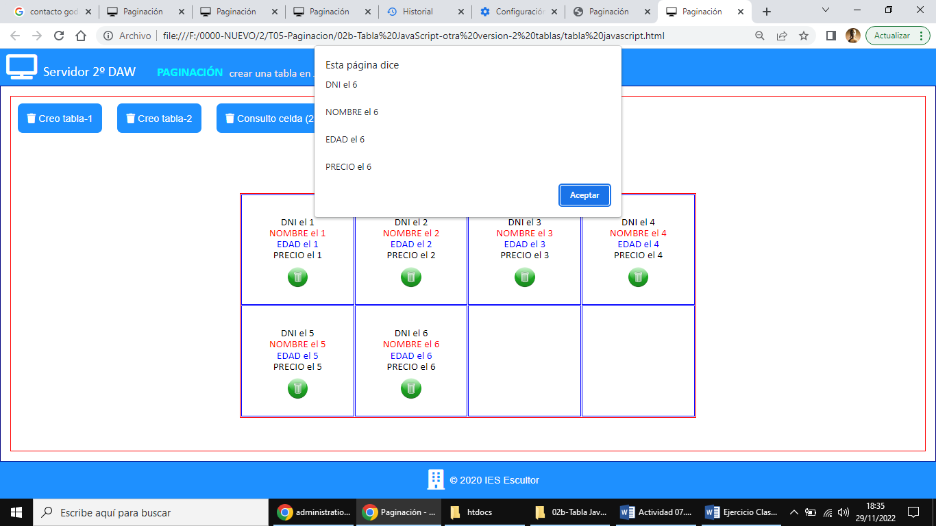

También visualizarás la **información de la celda** de esta forma para que puedas **introducir** cada uno de los campos en un **array**.

